

**Мемлекеттік көрсетілетін қызметтердің регламенттерін бекіту туралы**

***Күшін жойған***

Қызылорда облысы әкімдігінің 2014 жылғы 20 наурыздағы N 522 қаулысы. Қызылорда облысының Әділет департаментінде 2014 жылғы 30 сәуірде N 4648 тіркелді. Күші жойылды - Қызылорда облыстық әкімдігінің 2014 жылғы 13 қарашадағы N 759 қаулысымен

      Ескерту. Күші жойылды - Қызылорда облыстық әкімдігінің 13.11.2014 N 759 қаулысымен (қол қойылған күнінен бастап қолданысқа енгізіледі).  
      "Қазақстан Республикасындағы жергілікті мемлекеттік басқару және өзін-өзі басқару туралы" Қазақстан Республикасының 2001 жылғы 23 қаңтардағы Заңына және "Мемлекеттік көрсетілетін қызметтер туралы" Қазақстан Республикасының 2013 жылғы 15 сәуірдегі Заңына сәйкес Қызылорда облысының әкімдігі **ҚАУЛЫ ЕТЕДІ:**  
      1. Қоса беріліп отырған:  
      "Миссионерлік қызметті жүзеге асыратын тұлғаларды тіркеуді және қайта тіркеуді жүргізу" мемлекеттік көрсетілетін қызмет регламенті;  
      "Діни іс-шараларды өткізуге арналған үй-жайларды ғибадат үйлерінен (ғимараттарынан) тыс жерлерде орналастыруға келісу туралы шешім беру" мемлекеттік көрсетілетін қызмет регламенті;  
      "Діни әдебиетті және діни мазмұндағы өзге де ақпараттық материалдарды, діни мақсаттағы заттарды тарату үшін арнайы тұрақты үй-жайлардың орналастырылуын бекіту туралы шешім беру" мемлекеттік көрсетілетін қызмет регламенті;  
      "Ғибадат үйлерін (ғимараттарын) салу және олардың орналасатын жерін айқындау, сондай-ақ үйлерді (ғимараттарды) ғибадат үйлері (ғимараттары) етіп қайта бейіндеу (функционалдық мақсатын өзгерту) туралы шешім беру" мемлекеттік көрсетілетін қызмет регламенті бекітілсін.  
      2. Осы қаулының орындалуын бақылау Қызылорда облысы әкімінің орынбасары А.Ш. Әлназароваға жүктелсін.  
      3. Осы қаулы алғашқы ресми жарияланған күнінен кейін күнтізбелік он күн өткен соң қолданысқа енгізіледі, бірақ "Діни қызмет саласындағы мемлекеттік көрсетілетін қызметтер стандарттарын бекіту туралы" Қазақстан Республикасы Үкіметінің 2014 жылғы 24 ақпандағы N 137 қаулысы қолданысқа енгізілгеннен бұрын емес.

|  |  |
| --- | --- |
| Қызылорда облысының әкімі | Қ. Көшербаев |

|  |  |
| --- | --- |
|  | Қызылорда облысы әкімдігінің 2014 жылғы "20" наурыздағы N 522 қаулысымен бекітілген |

**"Миссионерлік қызметті жүзеге асыратын тұлғаларды тіркеуді және қайта тіркеуді жүргізу" мемлекеттік көрсетілетін қызмет регламенті**  
**1. Жалпы ережелер**

      1. Қызмет берушінің атауы: облыстың жергілікті атқарушы органы (бұдан әрі – көрсетілетін қызметті беруші).  
      Өтініштерді қабылдау және мемлекеттік көрсетілетін қызмет нәтижелерін беру "Қызылорда облысының дін істері басқармасы" мемлекеттік мекемесі (бұдан әрі – басқарма) арқылы жүзеге асырылады.  
      2. Мемлекеттік қызмет көрсету нысаны: қағаз түрінде.  
      3. Мемлекеттік көрсетілетін қызметтің нәтижесі – Қазақстан Республикасы Үкіметінің 2014 жылғы 24 ақпандағы N 137 қаулысымен бекітілген "Миссионерлік қызметті жүзеге асыратын тұлғаларды тіркеуді және қайта тіркеуді жүргізу" мемлекеттік көрсетілетін қызмет стандартының (бұдан әрі – стандарт) 1-қосымшасына сәйкес нысан бойынша миссионерді тіркеу (қайта тіркеу) туралы куәлік (бұдан әрі - куәлік) немесе стандарттың 10-тармағында көзделген жағдайларда және негіздер бойынша мемлекеттік қызметті көрсетуден бас тарту туралы дәлелденген жауап (бұдан әрі - бас тарту).  
      4. Мемлекеттік қызмет тегін көрсетіледі.

**2. Мемлекеттік қызмет көрсету процесінде құрылымдық бөлімшелер (қызметкерлер) мен көрсетілетін қызметті берушінің іс-қимыл тәртібінің сипаттамасы**

      5. Мемлекеттік қызмет көрсету бойынша рәсімді (іс-қимылды) бастауға негіздеме: көрсетілетін қызметті алушының басқармаға стандарттың 2-қосымшасына сәйкес өтініш ұсынуы.  
      6. Мемлекеттік қызмет көрсету процесінің құрамына кіретін әрбір рәсімнің (іс-қимылдың) мазмұны, оны орындаудың ұзақтығы:  
      1) көрсетілетін қызметті алушы (не сенімхат бойынша оның өкілі) басқармаға стандарттың 9-тармағына сәйкес құжаттарды ұсынады;  
      2) басқарманың кеңсе қызметкері құжаттарды тіркейді және көрсетілетін қызметті алушыға құжаттарды қабылдап алған тұлғаның тегі, аты-жөні, құжаттардың қабылданған күні мен уақыты көрсетіліп, құжаттар пакетінің қабылдап алынғанын растайтын мөртаңба қойылған көрсетілетін қызметті алушы өтінішінің көшірмесін береді және құжаттарды басқарма басшысына ұсынады (отыз минуттан аспайды);  
      3) басқарма басшысы құжаттарды қарайды және орындаушыға жолдайды (отыз минуттан аспайды);  
      4) орындаушы құжаттарды қарайды, құжаттар стандарттың 10-тармағындағы осы мемлекеттік қызметті көрсету үшін белгіленген талаптарға сәйкес келмеген жағдайда бас тартуды әзірлейді және көрсетілетін қызметті берушіге жолдайды (екі жұмыс күні ішінде);  
      5) көрсетілетін қызметті беруші бас тартуға қол қояды және басқармаға жолдайды (екі жұмыс күні ішінде);  
      6) басқарманың кеңсе қызметкері бас тартуды тіркейді және көрсетілетін қызметті алушыға (не сенімхат бойынша оның өкіліне) береді (отыз минуттан аспайды);  
      7) құжаттар белгіленген талаптарға сәйкес келген жағдайда, орындаушы куәлікті әзірлейді және көрсетілетін қызметті берушіге жолдайды (күнтізбелік жиырма төрт күн ішінде);  
      8) көрсетілетін қызметті беруші куәлікке қол қояды және басқармаға жолдайды (екі жұмыс күні ішінде);  
      9) басқарманың кеңсе қызметкері куәлікті тіркейді және көрсетілетін қызметті алушыға (не сенімхат бойынша оның өкіліне) береді (отыз минуттан аспайды).  
      Материалдар бойынша қорытынды алу үшін дінтану сараптамасын жүргізу кезінде тіркеу немесе қайта тіркеу мерзімі тоқтатыла тұрады. Сараптама жүргiзу мерзiмі сараптама объектісі келіп түскен күнінен бастап күнтізбелік отыз күннен аспайды. Сараптама жүргiзу үшiн сарапшының (сарапшылардың) қосымша материалдар мен ақпаратты зерделеуі қажет болған жағдайда, сараптама жүргiзу мерзiмi күнтiзбелiк отыз күнге ұзартылуы мүмкiн.  
      Көрсетілген негіз бойынша мемлекеттік қызмет көрсету тоқтатылған (дінтану сараптамасы ұзартылған) жағдайда, көрсетілетін қызметті беруші тоқтатылғаннан (дінтану сараптамасы ұзартылған) бастап екі жұмыс күні ішінде оның мерзімін көрсете отырып, мемлекеттік қызмет көрсетуді уақытша тоқтату туралы хабарлайды.

**3. Мемлекеттік қызмет көрсету процесінде құрылымдық бөлімшелер (қызметкерлер) мен көрсетілетін қызметті берушінің өзара іс-қимыл тәртібінің сипаттамасы**

      7. Мемлекеттік қызмет көрсету процесіне қатысатын көрсетілетін қызметті берушінің, құрылымдық бөлімшелердің (қызметкерлердің) тізбесі:  
      1) басқарманың кеңсе қызметкері;  
      2) басқарма басшысы;  
      3) орындаушы;  
      4) көрсетілетін қызметті беруші.  
      8. Құрылымдық бөлімшелер (қызметкерлер) арасындағы әрбір рәсімнің (іс-қимылдың) реттілігі мен ұзақтығы көрсетілген рәсімдер (іс-қимылдар) сипаттамасы осы регламенттің 1-қосымшасында көрсетілген.  
      9. Әрбір рәсімнің (іс-қимылдың) ұзақтығы көрсетілген рәсімдер (іс-қимылдар) реттілігінің сипаттамасы осы регламенттің 2-қосымшасына сәйкес әрбір рәсімнің (іс-қимылдың) өту блок-схемасында келтірілген.

**4. Мемлекеттік қызметті көрсететін лауазымды тұлғалардың жауапкершілігі**

      10. Басқарма басшысы мен көрсетілетін қызметті беруші (бұдан әрі - лауазымды тұлғалар) мемлекеттік қызметті көрсетуге жауапты тұлға болып табылады.  
      Лауазымды тұлғалар Қазақстан Республикасының заңнамасына сәйкес белгіленген мерзімде мемлекеттік қызмет көрсетуге жауапкершілікте болады.  
      11. Мемлекеттік қызмет көрсету мәселелері бойынша әрекеттерге (әрекетсіздікке) шағымдану стандарттың 3-бөліміне сәйкес жүргізіледі.  
      12. Қызмет көрсету жөніндегі ақпарат алуға, сондай-ақ, оның сапасын бағалау (оның ішінде шағымдану) қажет болған жағдайда ақпарат алу үшін байланыс телефонының нөмірі 8(7242) 605328, бірыңғай байланыс-орталығы (1414).

|  |  |
| --- | --- |
|  | "Миссионерлік қызметті жүзеге асыратын тұлғаларды тіркеуді және қайта тіркеуді жүргізу" мемлекеттік көрсетілетін қызмет регламентіне 1-қосымша |

**Құрылымдық бөлімшелер (қызметкерлер) арасындағы әрбір рәсімнің (іс-қимылдың) реттілігі мен ұзақтығы көрсетілген рәсімдер (іс-қимылдар) сипаттамасы**

|  |  |  |  |  |  |  |  |  |  |
| --- | --- | --- | --- | --- | --- | --- | --- | --- | --- |
| 1 | Іс-әрекеттің (барысы, жұмыс ағыны) нөмірі | 1 | 2 | 3 | 4 | 5 | 6 | 7 | 8 |
| 2 | Құрылымдық бөлімшелердің атауы | Басқарманың кеңсе қызметкері | Басқарма басшысы | Орындаушы | Көрсетілетін  қызметті беруші | Басқарманың кеңсе қызметкері | Орындаушы | Көрсетілетін қызметті беруші | Басқарманың кеңсе қызметкері |
| 3 | Іс-әрекеттердің атауы (үдерістің, операция рәсімінің) атауы және олардың сипаттамасы | құжаттарды тіркейді және көрсетілетін қызметті алушыға (не сенімхат бойынша оның өкіліне) өтініштің көшірмесін береді | құжаттарды қарайды | құжаттарды қарайды және құжаттар белгіленген талаптарға сәйкес келмеген жағдайда бас тартуды әзірлейді | бас тартуға қол қояды | бас тартуды тіркейді | құжаттар белгіленген талаптарға сәйкес келген жағдайда куәлікті әзірлейді | куәлікке қол қояды | куәлікті тіркейді |
| 4 | Аяқтау нысаны (деректер, құжат, ұйымдастыр- әкімшілік шешім) | құжаттарды басқарма басшысына ұсынады | құжаттарды орындаушыға жолдайды | бас тартуды көрсетілетін қызметті берушіге жолдайды | бас тартуды басқармаға жолдайды | бас тартуды көрсетілетін қызметті алушыға (не сенімхат бойынша оның өкіліне) береді | куәлікті көрсетілетін қызметті берушіге жолдайды | куәлікті басқармаға жолдайы | куәлікті көрсетілетін қызметті алушыға (не сенімхат бойынша оның өкіліне) береді |
| 5 | Орындау мерзімі | 30 минуттан аспайды | 30 минуттан аспайды | 2 жұмыс күні ішінде | 2 жұмыс күні ішінде | 30 минуттан аспайды | күнтізбелік 24 күн ішінде | 2 жұмыс күні ішінде | 30 минуттан аспайды |

|  |  |
| --- | --- |
|  | "Миссионерлік қызметті жүзеге асыратын тұлғаларды тіркеуді және қайта тіркеуді жүргізу" мемлекеттік көрсетілетін қызмет регламентіне 2-қосымша |

**Әрбір рәсімнің (іс-қимылдың) ұзақтығы көрсетілген рәсімдер (іс-қимылдар) реттілігі сипаттамасының өту блок-схемасы**

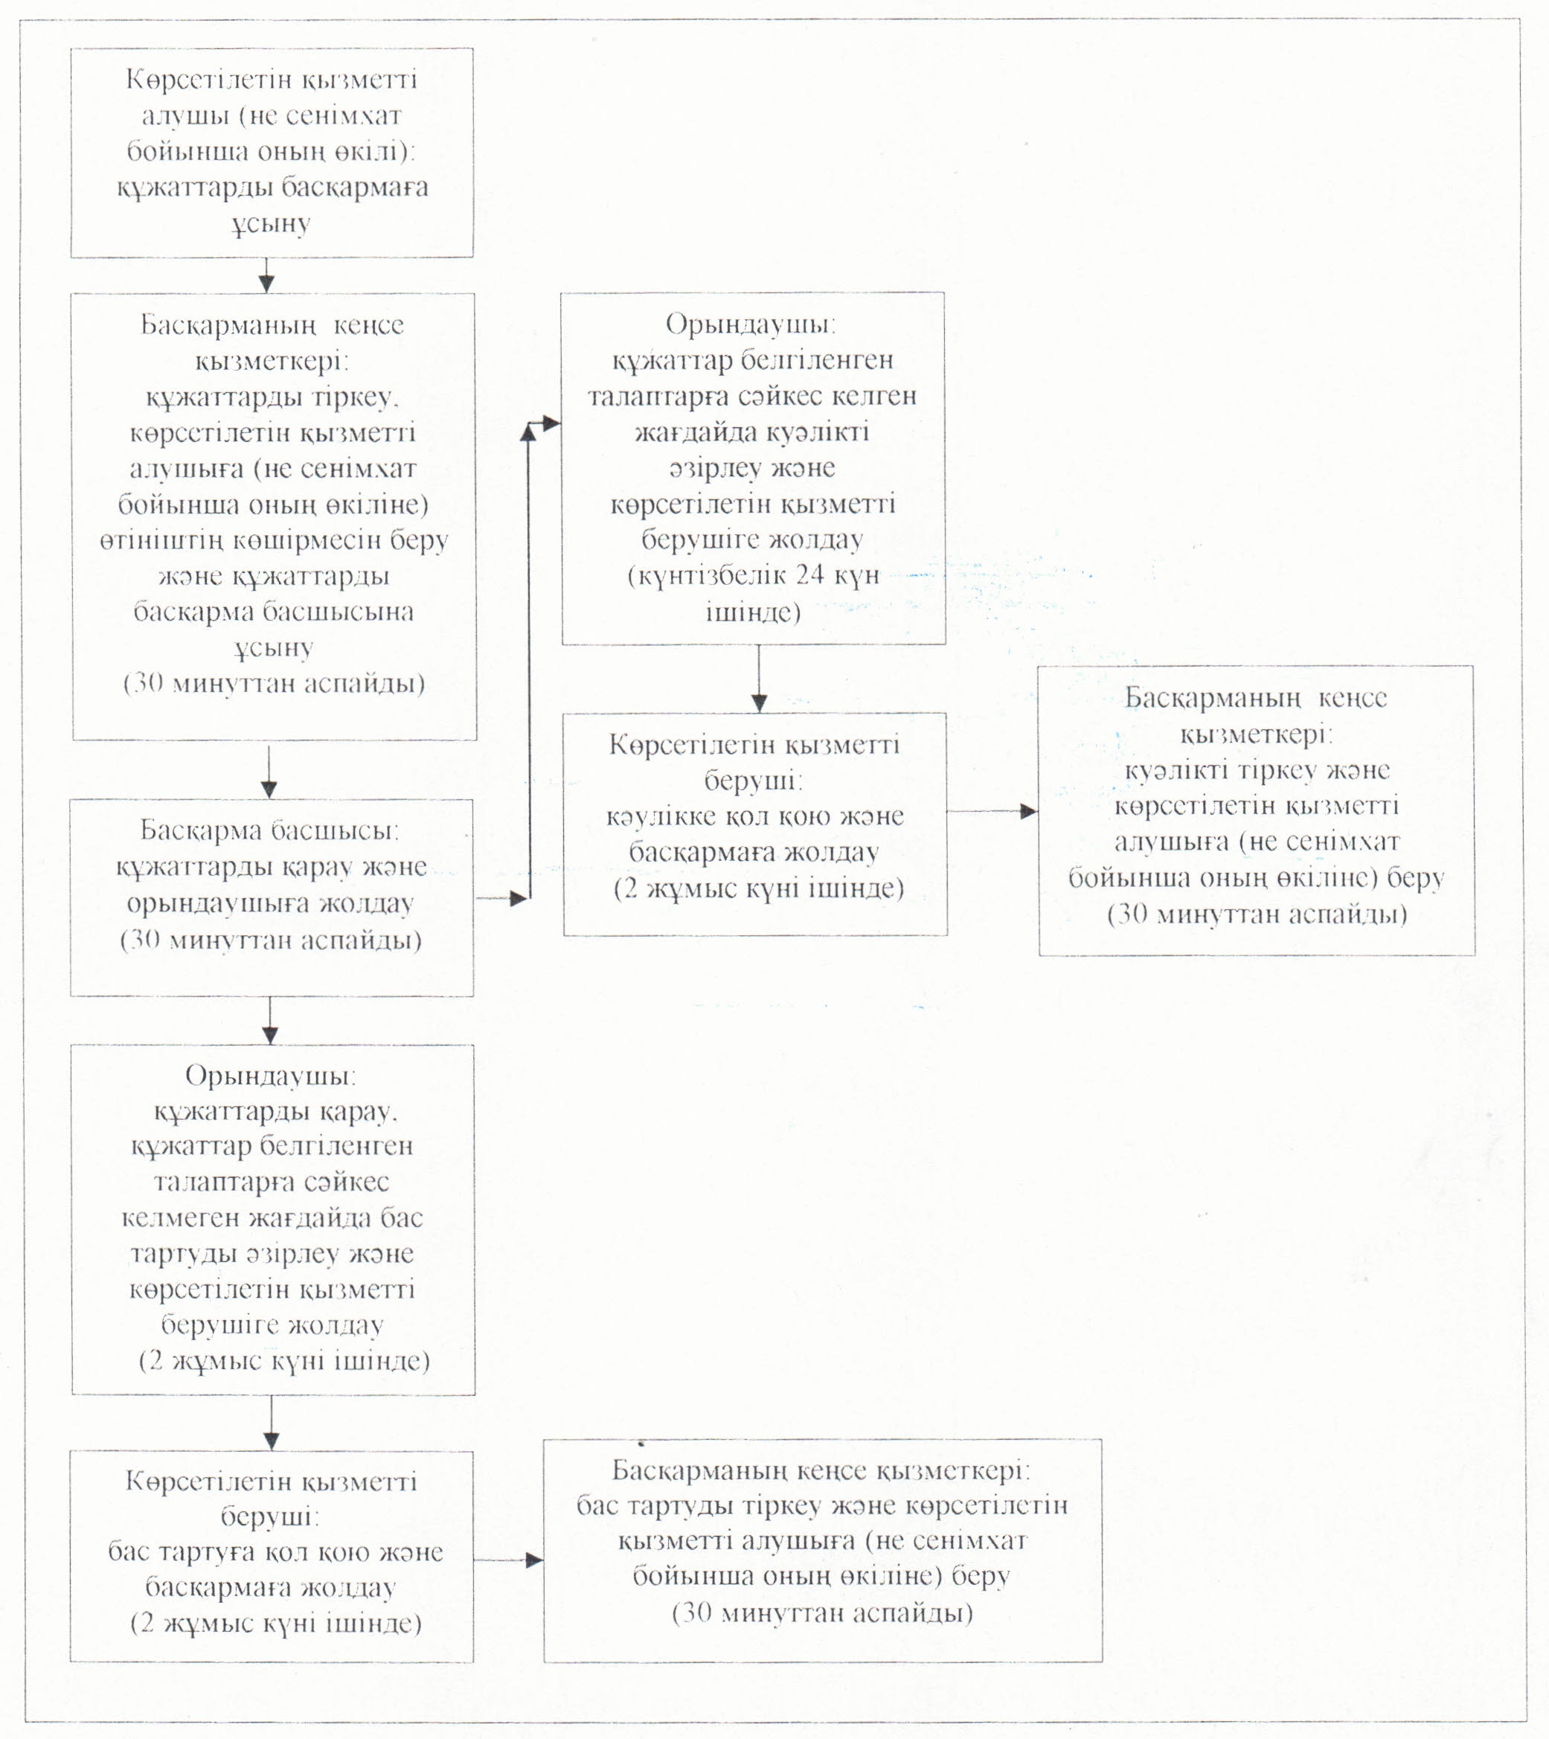

|  |  |
| --- | --- |
|  | Қызылорда облысы әкімдігінің 2014 жылғы "20" наурыздағы N 522 қаулысымен бекітілген |

**"Діни іс-шараларды өткізуге арналған үй-жайларды ғибадат үйлерінен (ғимараттарынан) тыс жерлерде орналастыруға келісу туралы шешім беру" мемлекеттік көрсетілетін қызмет регламенті**  
**1. Жалпы ережелер**

      1. Қызмет берушінің атауы: облыстың жергілікті атқарушы органы (бұдан әрі – көрсетілетін қызметті беруші).  
      Өтініштерді қабылдау және мемлекеттік көрсетілетін қызмет нәтижелерін беру "Қызылорда облысының дін істері басқармасы" мемлекеттік мекемесі (бұдан әрі – басқарма) арқылы жүзеге асырылады.  
      2. Мемлекеттік қызмет көрсету нысаны: қағаз түрінде.  
      3. Мемлекеттік көрсетілетін қызметтің нәтижесі – діни іс-шараларды өткізуге арналған үй-жайларды ғибадат үйлерінен (ғимараттарынан) тыс жерлерде орналастыруға келісу хат (бұдан әрі – келісу хаты) не Қазақстан Республикасы Үкіметінің 2014 жылғы 24 ақпандағы N 137 қаулысымен бекітілген "Діни іс-шараларды өткізуге арналған үй-жайларды ғибадат үйлерінен (ғимараттарынан) тыс жерлерде орналастыруға келісу туралы шешім беру" (бұдан әрі – стандарт) мемлекеттік көрсетілетін қызмет стандартының 10-тармағында көзделген жағдайда және негіздер бойынша мемлекеттік қызметті көрсетуден бас тарту туралы дәлелденген жауап (бұдан әрі – бас тарту).  
      4. Мемлекеттік қызмет тегін көрсетіледі.

**2. Мемлекеттік қызмет көрсету процесінде құрылымдық бөлімшелер (қызметкерлер) мен көрсетілетін қызметті берушінің іс-қимыл тәртібінің сипаттамасы**

      5. Мемлекеттік қызмет көрсету бойынша рәсімді (іс-қимылды) бастауға негіздеме: көрсетілген қызметті алушының басқармаға мемлекеттік көрсетілетін қызмет стандартының қосымшасына сәйкес өтініш беруі.  
      6. Мемлекеттік қызмет көрсету процесінің құрамына кіретін әрбір рәсімнің (іс-қимылдың) мазмұны, оны орындаудың ұзақтығы:  
      1) көрсетілетін қызметті алушы (не сенімхат бойынша оның өкілі) басқармаға стандарттың 9-тармағына сәйкес құжаттарды ұсынады;  
      2) басқарманың кеңсе қызметкері құжаттарды тіркейді және көрсетілетін қызметті алушыға құжаттарды қабылдап алған тұлғаның тегі, аты-жөні, құжаттардың қабылданған күні мен уақыты көрсетіліп, мөртаңба қойылған құжаттар топтамасының қабылданғанын растайтын көрсетілетін қызметті алушы өтінішінің көшірмесін береді және құжаттарды басқарма басшысына ұсынады (отыз минуттан аспайды);  
      3) басқарма басшысы құжаттарды қарайды және орындаушыға жолдайды (отыз минуттан аспайды);  
      4) орындаушы құжаттарды қарайды, құжаттар стандарттың 10-тармағындағы осы мемлекеттік қызметті көрсету үшін белгіленген талаптарға сәйкес келмеген жағдайда бас тартуды әзірлейді және көрсетілетін қызметті берушіге жолдайды (екі жұмыс күні ішінде);  
      5) көрсетілетін қызметті беруші бас тартуға қол қояды және басқармаға жолдайды (екі жұмыс күні ішінде);  
      6) басқарманың кеңсе қызметкері бас тартуды тіркейді және көрсетілетін қызметті алушыға (не сенімхат бойынша оның өкіліне) береді (отыз минуттан аспайды);  
      7) құжаттар белгіленген талаптарға сәйкес келген жағдайда, орындаушы келісім-хатты әзірлейді және көрсетілетін қызметті берушіге жолдайды (күнтізбелік жиырма төрт күн ішінде);  
      8) көрсетілген қызметті беруші келісім-хатқа қол қояды және басқармаға жолдайды (екі жұмыс күні ішінде);  
      9) басқарманың кеңсе қызметкері келісім-хатты тіркейді және көрсетілетін қызметті алушыға (не сенімхат бойынша оның өкіліне) береді (отыз минуттан аспайды).

**3. Мемлекеттік қызмет көрсету процесінде құрылымдық бөлімшелер (қызметкерлер) мен көрсетілетін қызметті берушінің өзара іс-қимыл тәртібінің сипаттамасы**

      7. Мемлекеттік қызмет көрсету процесіне қатысатын көрсетілетін қызметті берушінің, құрылымдық бөлімшелердің (қызметкерлердің) тізбесі:  
      1) басқарманың кеңсе қызметкері;  
      2) басқарма басшысы;  
      3) орындаушы;  
      4) көрсетілетін қызметті беруші.  
      8. Әрбір рәсімнің (іс-қимылдың) ұзақтығы сипатталған құрылымдық бөлімшелердің (қызметкерлер) Құрылымдық бөлімшелер (қызметкерлер) арасындағы әрбір рәсімнің (іс-қимылдың) реттілігі мен ұзақтығы көрсетілген рәсімдер (іс-қимылдар) сипаттамасы осы регламенттің 1–қосымшасында келтірілген.  
      9. Әрбір рәсімнің (іс-қимылдың) ұзақтығы көрсетілген рәсімдер (іс-қимылдар) реттілігінің сипаттамасы осы регламенттің 2-қосымшасына сәйкес әрбір рәсімнің (іс-қимылдың) өту блок-схемасында келтірілген.

**4. Мемлекеттік қызмет көрсететін лауазымды тұлғалардың жауапкершілігі**

      10. Басқарма басшысы мен көрсетілетін қызметті беруші (бұдан әрі - лауазымды тұлғалар) мемлекеттік қызмет көрсетуге жауапты тұлғалар болып табылады.  
      Лауазымды тұлғалар Қазақстан Республикасының заңнамасына сәйкес белгіленген мерзімде мемлекеттік қызмет көрсетуде жауапкершілікте болады.  
      11. Мемлекеттік қызмет көрсету мәселелері бойынша әрекеттерге (әрекетсіздікке) шағымдану стандарттың 3-бөліміне сәйкес жүргізіледі.  
      12. Қызмет көрсету жөніндегі ақпарат алуға, сондай-ақ, оның сапасын бағалау (оның ішінде шағымдану) қажет болған жағдайда ақпарат алу үшін байланыс телефонының нөмірі 8(7242) 605328, бірыңғай байланыс-орталығы (1414).

|  |  |
| --- | --- |
|  | "Діни іс-шараларды өткізуге арналған үй-жайларды ғибадат үйлерінен (ғимараттарынан) тыс жерлерде орналастыруға келісу туралы шешім беру" мемлекеттік қызмет көрсету регламентіне 1-қосымша |

**Әрбір рәсімнің (іс-қимылдың) ұзақтығы көрсетілен құрылымдық бөлімшелердің (қызметкердердің) арасындағы рәсімдер (іс-қимылдың) реттілігінің сипаттамасы**

|  |  |  |  |  |  |  |  |  |  |
| --- | --- | --- | --- | --- | --- | --- | --- | --- | --- |
| 1 | Іс-әрекеттің (барысы, жұмыс ағыны) нөмірі | 1 | 2 | 3 | 4 | 5 | 6 | 7 | 8 |
| 2 | Құрылымдық бөлімшелердің атауы | Басқарманың кеңсе қызметкері | Басқарма басшысы | Орындаушы | Көрсетілетін қызметті беруші | Басқарманың кеңсе қызметкері | Орындаушы | Көрсетілетін қызметті беруші | Басқарманың кеңсе қызметкері |
| 3 | Іс-әрекеттердің атауы (үдерістің, операция рәсмінің) атауы және олардың сипаттамасы | құжаттарды тіркейді және көрсетілетін қызметті алушыға (не сенімхат бойынша оның өкіліне) өтініштің көшірмесін береді | құжаттарды қарайды | құжаттарды қарайды, құжаттар белгіленген талаптарға сәйкес келмеген жағдайда бас тартуды әзірлейді | бас тартуға қол қояды | бас тартуды тіркейді | құжаттарды қарайды, құжаттар белгіленген талаптарға сәйкес келген жағдайда келісім-хатты әзірлейді | келісім-хатқа қол қояды | келісім-хатты тіркейді |
| 4 | Аяқтау нысаны (деректер, құжат ұйымдастыру – әкімшілік. шешім) | құжаттарды басқарма басшысына ұсынады | құжаттарды орындаушыға жолдайды | бас тартуды көрсетілетін қызметті берушіге жолдайды | бас тартуды басқармаға жолдайды | бас тартуды көрсетілетін қызметті алушыға (не сенімхат бойынша оның өкіліне) береді | келісім-хатты көрсетілетін қызметті берушіге жолдайды | келісім-хатты басқармаға жолдайы | келісім-хатты көрсетілетін қызметті алушыға (не сенімхат бойынша оның өкіліне) береді |
| 5 | Орындау мерзімі | 30 минуттан аспайды | 30 минуттан аспайды | 2 жұмыс күні ішінде | 2 жұмыс күні ішінде | 30 минуттан аспайды | күнтізбелік 24 күн ішінде | 2 жұмыс күні ішінде | 30 минуттан аспайды |

|  |  |
| --- | --- |
|  | "Діни іс-шараларды өткізуге арналған үй-жайларды ғибадат үйлерінен (ғимараттарынан) тыс жерлерде орналастыруға келісу туралы шешім беру" мемлекеттік қызмет көрсету регламентіне 2-қосымша |

**Әрбір рәсімнің (іс-қимылдың) ұзақтығы көрсетілген рәсімдер (іс-қимылдар) реттілігі сипаттамасының өту блок-схемасы**

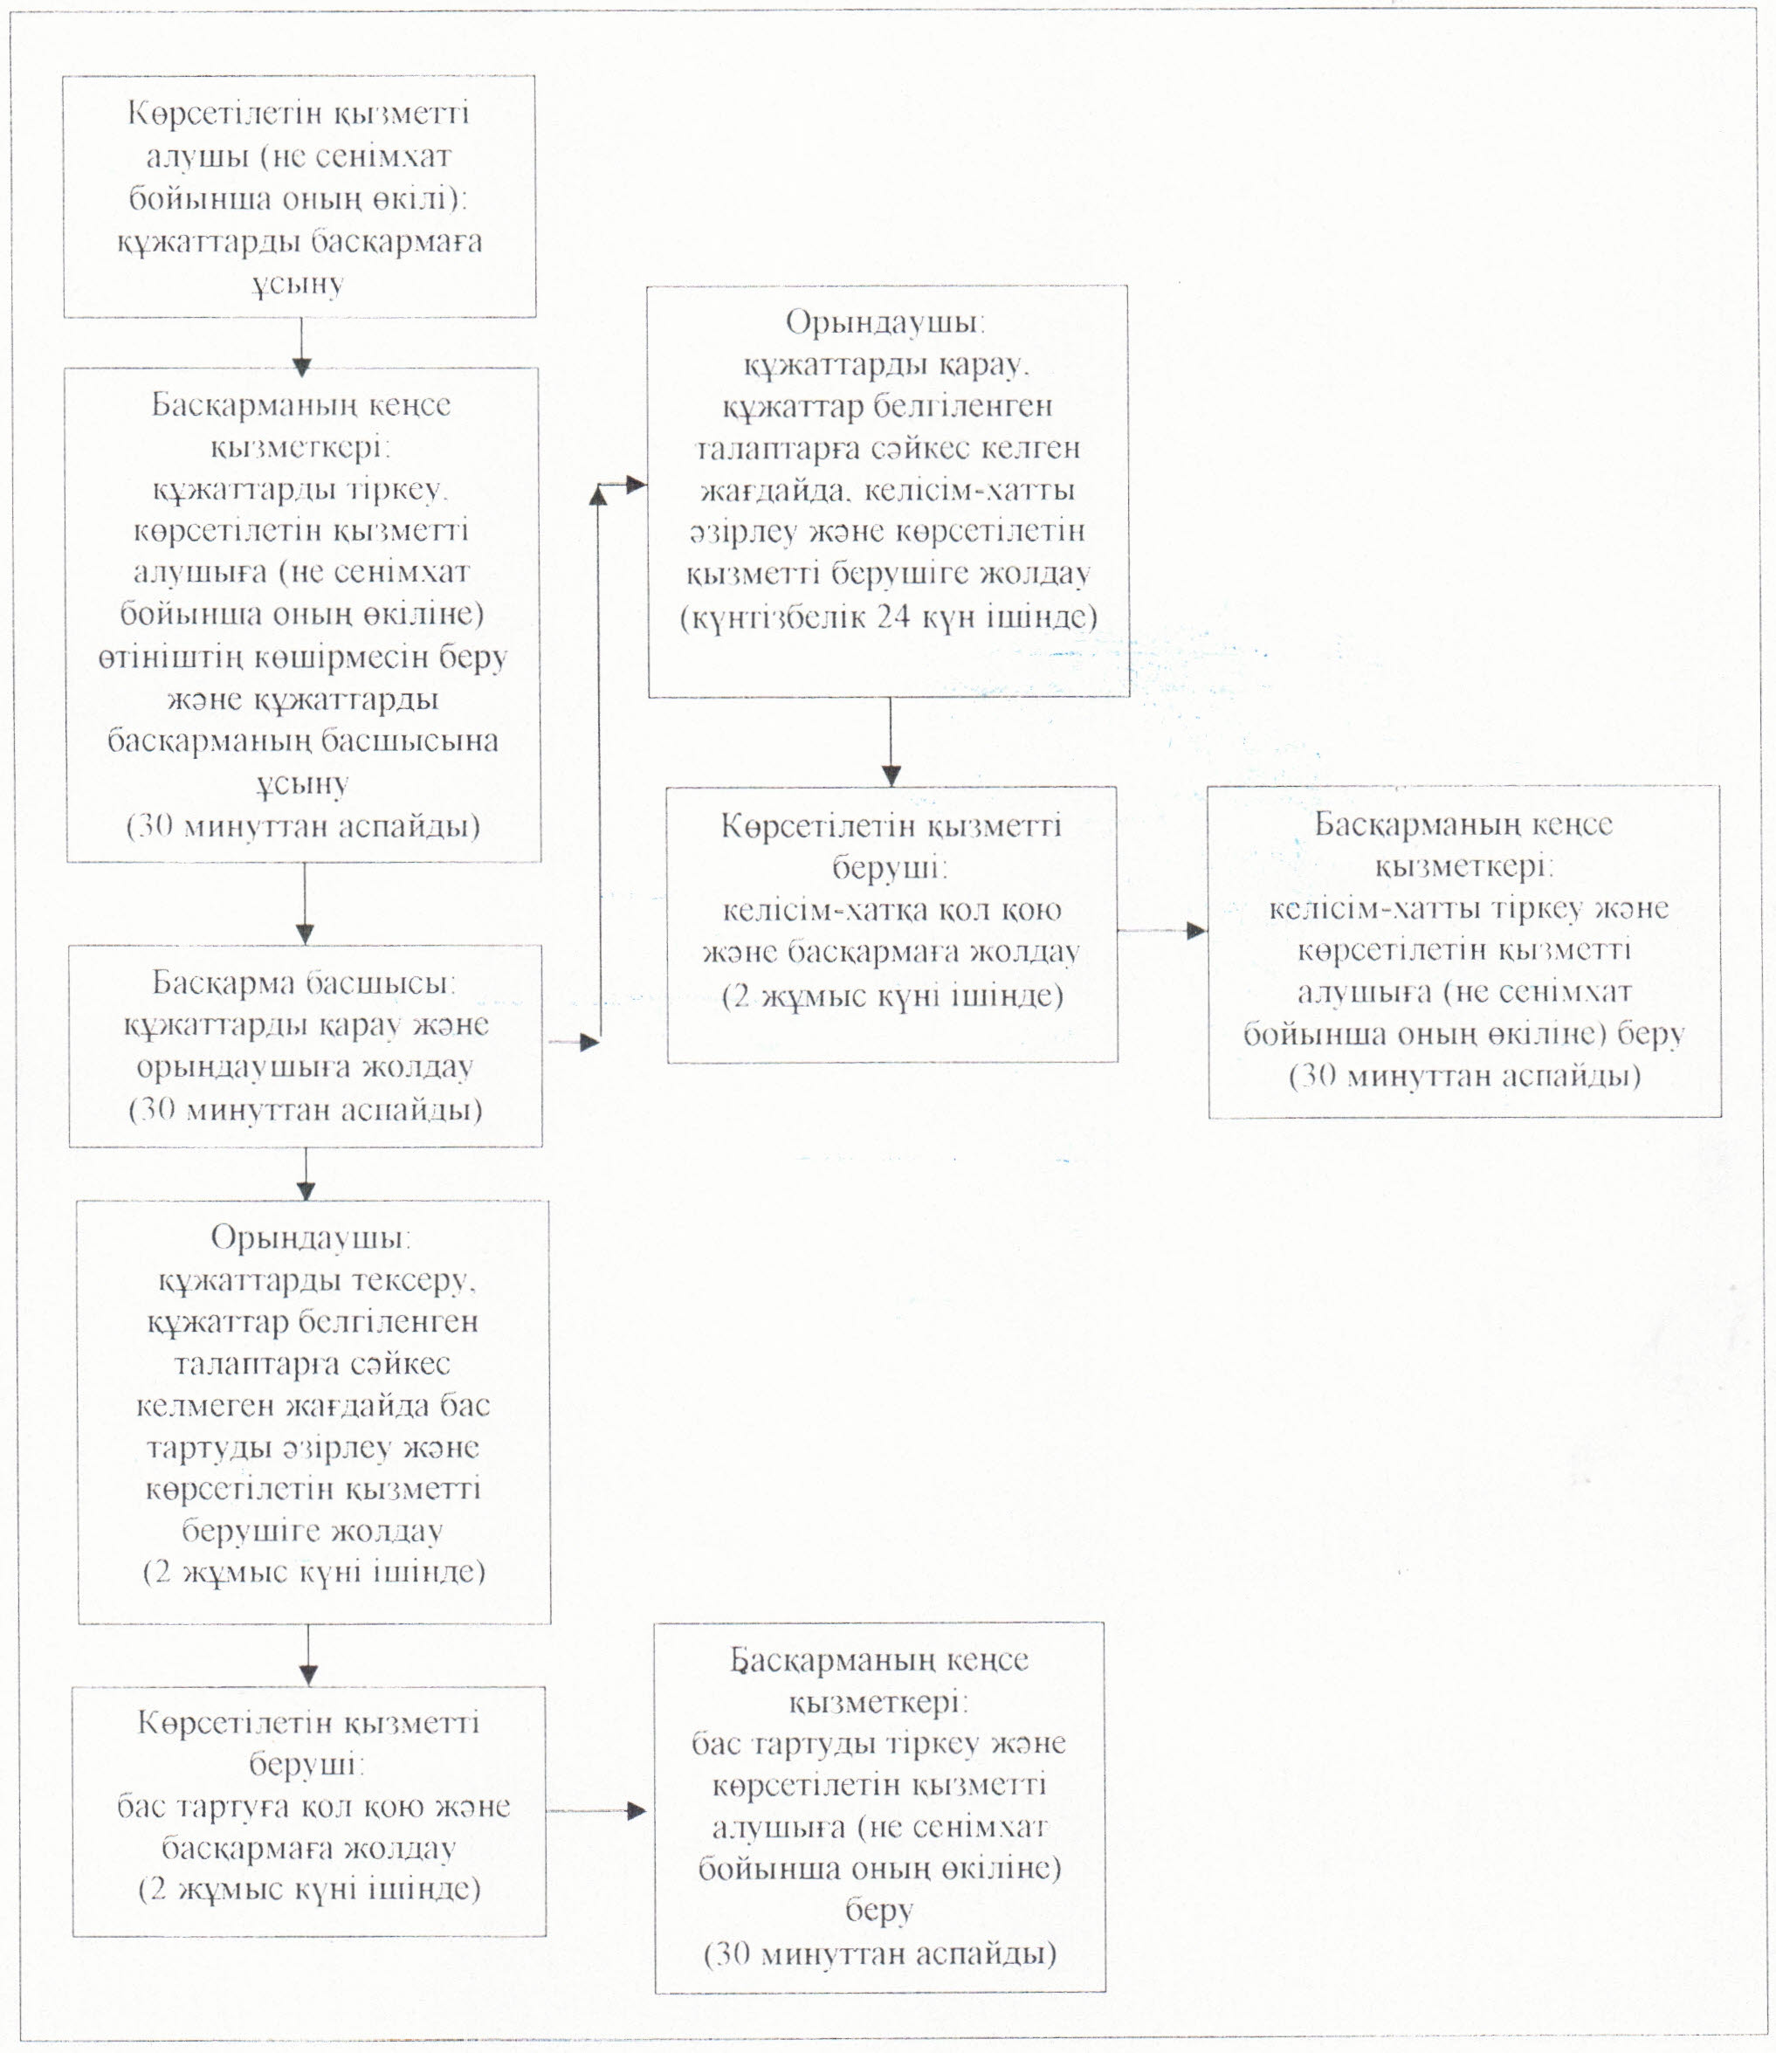

|  |  |
| --- | --- |
|  | Қызылорда облысы әкімдігінің 2014 жылғы "20" наурыздағы N 522 қаулысымен бекітілген |

**"Діни әдебиетті және діни мазмұндағы өзге де ақпараттық материалдарды, діни мақсаттағы заттарды тарату үшін арнайы тұрақты үй-жайлардың орналастырылуын бекіту туралы шешім беру" мемлекеттік көрсетілетін қызмет регламенті**  
**1. Жалпы ережелер**

      1. Қызмет берушінің атауы: облыстың жергілікті атқарушы органы (бұдан әрі – көрсетілетін қызметті беруші).  
      Өтініштерді қабылдау және мемлекеттік көрсетілетін қызмет нәтижелерін беру "Қызылорда облысының дін істері басқармасы" мемлекеттік мекемесі (бұдан әрі – басқарма) арқылы жүзеге асырылады.  
      2. Мемлекеттік қызмет көрсету нысаны: қағаз түрінде.  
      3. Мемлекеттік көрсетілетін қызметтің нәтижесі – діни әдебиетті және діни мазмұндағы өзге де ақпараттық материалдарды, діни мақсаттағы заттарды тарату үшін арнайы тұрақты үй-жайлардың орналастырылуын бекіту туралы шешім (бұдан әрі – шешім).  
      4. Мемлекеттік қызмет тегін көрсетіледі.

**2. Мемлекеттік қызмет көрсету процесінде құрылымдық бөлімшелер (қызметкерлер) мен көрсетілетін қызметті берушінің іс-қимыл тәртібінің сипаттамасы**

      5. Мемлекеттік қызмет көрсету бойынша рәсімді (іс-қимылды) бастауға негіздеме: көрсетілетін қызметті алушының (не сенімхат бойынша оның өкілінің) басқармаға Қазақстан Республикасы Үкіметінің 2014 жылғы 24 ақпанындағы N 137 қаулысымен бекітілген "Діни әдебиетті және діни мазмұндағы өзге де ақпараттық материалдарды, діни мақсаттағы заттарды тарату үшін арнайы тұрақты үй-жайлардың орналастырылуын бекіту туралы шешім беру" мемлекеттік көрсетілетін қызмет стандартының (бұдан әрі – стандарт) қосымшасына сәйкес өтініш беруі.  
      6. Мемлекеттік қызмет көрсету процесінің құрамына кіретін әрбір рәсімнің (іс-қимылдың) мазмұны, оны орындаудың ұзақтығы:  
      1) көрсетілетін қызметті алушы (не сенімхат бойынша оның өкілі) басқармаға стандарттың 9-тармағына сәйкес құжаттарды ұсынады;  
      2) басқарманың кеңсе қызметкері құжаттарды тіркейді және көрсетілетін қызметті алушыға (не сенімхат бойынша оның өкіліне) құжаттарды қабылдап алған тұлғаның тегі, аты-жөні, құжаттардың қабылданған күні мен уақыты көрсетіліп мөртаңба қойылған, құжаттар пакетінің қабылдап алынғанын растайтын көрсетілетін қызметті алушы өтінішінің көшірмесін береді және құжаттарды басқарма басшысына ұсынады (отыз минуттан аспайды);  
      3) басқарма басшысы құжаттарды қарайды және орындаушыға жолдайды (отыз минуттан аспайды);  
      4) орындаушы құжаттарды қарайды, шешімді әзірлейді және көрсетілетін қызметті берушіге жолдайды (күнтізбелік жиырма алты күн ішінде);  
      5) көрсетілетін қызметті беруші шешімге қол қояды және басқармаға жолдайды (екі жұмыс күні ішінде);  
      6) басқарманың кеңсе қызметкері шешімді тіркейді және көрсетілетін қызметті алушыға (не сенімхат бойынша оның өкіліне) береді (отыз минуттан аспайды).

**3. Мемлекеттік қызмет көрсету процесінде құрылымдық бөлімшелер (қызметкерлер) мен көрсетілетін қызметті берушінің өзара іс-қимыл тәртібінің сипаттамасы**

      7. Мемлекеттік қызмет көрсету процесіне қатысатын көрсетілетін қызметті берушінің, құрылымдық бөлімшелердің (қызметкерлердің) тізбесі:  
      1) басқарманың кеңсе қызметкері;  
      2) басқарма басшысы;  
      3) орындаушы;  
      4) көрсетілетін қызметті беруші.  
      8. Құрылымдық бөлімшелер (қызметкерлер) арасындағы әрбір рәсімнің (іс-қимылдың) реттілігі мен ұзақтығы көрсетілген рәсімдер (іс-қимылдар) сипаттамасы осы регламенттің 1–қосымшасында келтірілген.  
      9. Әрбір рәсімнің (іс-қимылдың) ұзақтығы көрсетілген рәсімдер (іс-қимылдар) реттілігінің сипаттамасы осы регламенттің 2-қосымшасына сәйкес әрбір рәсімнің (іс-қимылдың) өту блок-схемасында келтірілген.

**4. Мемлекеттік қызмет көрсететін лауазымды тұлғалардың жауапкершілігі**

      10. Басқарма басшысы мен көрсетілетін қызметті беруші (бұдан әрі - лауазымды тұлғалар) мемлекеттік қызмет көрсетуге жауапты тұлғалар болып табылады.  
      Лауазымды тұлғалар Қазақстан Республикасының заңнамасына сәйкес белгіленген мерзімде мемлекеттік қызмет көрсетуде жауапкершілікте болады.  
      11. Мемлекеттік қызмет көрсету мәселелері бойынша әрекеттерге (әрекетсіздікке) шағымдану стандарттың 3-бөліміне сәйкес жүргізіледі.  
      12. Қызмет көрсету жөніндегі ақпарат алуға, сондай-ақ, оның сапасын бағалау (оның ішінде шағымдану) қажет болған жағдайда ақпарат алу үшін байланыс телефонының нөмірі 8 (7242) 605328, бірыңғай байланыс-орталығы(1414).

|  |  |
| --- | --- |
|  | "Діни әдебиетті және діни мазмұндағы өзге де ақпараттық материалдарды, діни мақсаттағы заттарды тарату үшін арнайы тұрақты үй-жайлардың орналастырылуын бекіту туралы шешім беру" мемлекеттік көрсетілетін қызмет регламентіне 1-қосымша |

**Құрылымдық бөлімшелер (қызметкерлер) арасындағы әрбір рәсімнің (іс-қимылдың) реттілігі мен ұзақтығы көрсетілген рәсімдер (іс-қимылдар) сипаттамасы**

|  |  |  |  |  |  |  |
| --- | --- | --- | --- | --- | --- | --- |
| 1 | Іс-әрекеттің (барысы, жұмыс ағыны) нөмірі | 1 | 2 | 3 | 4 | 5 |
| 2 | Құрылымдық бөлімшелердің атауы | Басқарманың кеңсе қызметкері | Басқарма басшысы | Орындаушы | Көрсетілетін қызметті беруші | Басқарманың кеңсе қызметкері |
| 3 | Іс-әрекеттердің атауы (үдерісі, операция рәсімінің) атауы және олардың сипаттамасы | құжаттарды тіркейді және көрсетілетін қызметті алушыға (не сенімхат бойынша оның өкіліне) өтініштің көшірмесін береді | құжаттарды қарайды | құжаттарды қарайды және шешімді әзірлейді | шешімге қол қояды | шешімді тіркейді |
| 4 | Аяқтау нысаны (деректер, құжат) ұйымдастыру – әкімшілік шешім) | құжаттарды басқарма басшысына ұсынады | құжаттарды орындаушыға жолдайды | шешімді көрсетілетін қызметті берушіге жолдайды | шешімді басқармаға жолдайды | шешімді көрсетілетін қызметті алушыға (не сенімхат бойынша оның өкіліне) береді |
| 5 | Орындау мерзімі | 30 минуттан аспайды | 30 минуттан аспайды | күнтізбелік 26 күн ішінде | 2 жұмыс күні ішінде | 30 минуттан аспайды |

|  |  |
| --- | --- |
|  | "Діни әдебиетті және діни мазмұндағы өзге де ақпараттық материалдарды, діни мақсаттағы заттарды тарату үшін арнайы тұрақты үй-жайлардың орналастырылуын бекіту туралы шешім беру" мемлекеттік көрсетілетін қызмет регламентіне 2-қосымша |

**Әрбір рәсімнің (іс-қимылдың) ұзақтығы көрсетілген рәсімдер (іс-қимылдар) реттілігі сипаттамасының өту блок-схемасы**

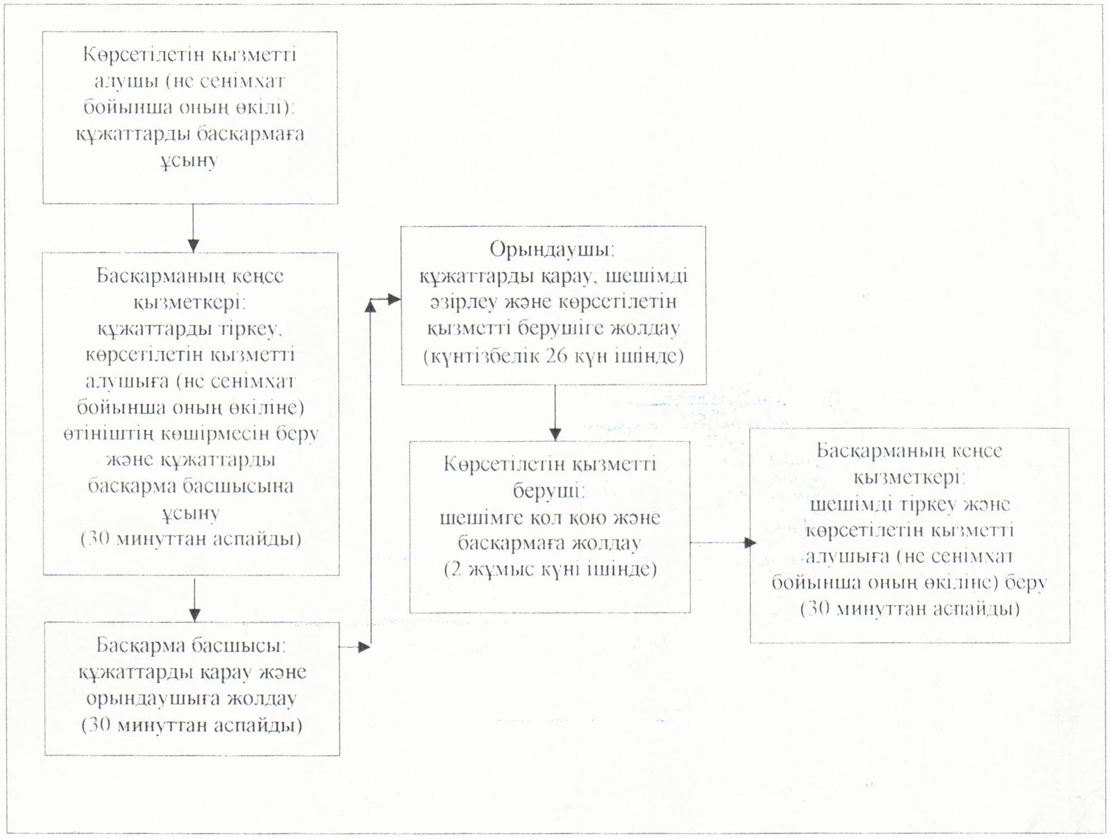

|  |  |
| --- | --- |
|  | Қызылорда облысы әкімдігінің 2014 жылғы "20" наурыздағы N 522 қаулысымен бекітілген |

**"Ғибадат үйлерін (ғимараттарын) салу және олардың орналасатын жерін айқындау, сондай-ақ үйлерді (ғимараттарды) ғибадат үйлері (ғимараттары) етіп қайта бейіндеу (функционалдық мақсатын өзгерту) туралы шешім беру" мемлекеттiк көрсетілетін қызмет регламенті**  
**1. Жалпы ережелер**

      1. Қызмет берушінің атауы: облыстың жергілікті атқарушы органы ("Қызылорда облысының дін істері басқармасы" мемлекеттік мекемесінің (бұдан әрі – басқарма) келісімі бойынша "Қызылорда облысының сәулет және қала құрылысы басқармасы" мемлекеттік мекемесі (бұдан әрі – көрсетілетін қызметті беруші).  
      Өтініштерді қабылдау және мемлекеттік көрсетілетін қызмет нәтижелерін беру көрсетілетін қызметті беруші арқылы жүзеге асырылады.  
      2. Мемлекеттiк қызмет көрсету нысаны: қағаз түрінде.  
      3. Мемлекеттік көрсетілетін қызметтің нәтижесі – облыстың жергілікті атқарушы органының ғибадат үйлерін (ғимараттарын) салу, олардың орналасатын жерін айқындау, немесе үйлерді (ғимараттарды) ғибадат үйлері (ғимараттары) етіп қайта бейіндеу (функционалдық мақсатын өзгерту) туралы шешімі (бұдан әрі - шешім) немесе Қазақстан Республикасы Үкіметінің 2014 жылғы 24 ақпандағы N 137 қаулысымен бекітілген "Ғибадат үйлерін (ғимараттарын) салу, олардың орналасатын жерін айқындау, сондай-ақ үйлерді (ғимараттарды) ғибадат үйлері (ғимараттары) етіп қайта бейіндеу (функционалдық мақсатын өзгерту) туралы шешім беру" мемлекеттік көрсетілетін қызмет стандартының (бұдан әрі - стандарт) 10-тармағында көзделген жағдайда және негіздер бойынша мемлекеттік қызметті көрсетуден бас тарту туралы дәлелдеген жауабы (бұдан әрі – бас тарту).  
      4. Мемлекеттік қызмет тегін көрсетіледі.

**2. Мемлекеттік қызмет көрсету процесінде көрсетілетін қызметті берушінің құрылымдық бөлімшелерінің (қызметкерлерінің) іс-қимыл тәртібінің сипаттамасы**

      5. Мемлекеттік қызмет көрсету бойынша рәсімді (іс-қимылды) бастауға негіздеме: көрсетілетін қызметті алушының (не сенімхат бойынша оның өкілінің көрсетілетін қызметті берушіге стандарттың 1 немесе 2-қосымшаларына сәйкес өтініш ұсынуы.  
      6. Мемлекеттік көрсетілетін қызметтің процесіне кіретін, әрбір рәсімнің (іс - қимылдың) мазмұны, оларды орындаудың ұзақтығы:  
      1) көрсетілетін қызметті алушы (не сенімхат бойынша оның өкілі) көрсетілетін қызметті берушіге стандарттың 9-тармағына сәйкес құжаттарды ұсынады;  
      2) көрсетілетін қызметті берушінің кеңсе қызметкері құжаттарды тіркейді, көрсетілетін қызметті алушыға (не сенімхат бойынша оның өкіліне) құжаттарды қабылдап алған тұлғаның тегі, аты-жөні, құжаттардың қабылданған күні мен уақыты көрсетіліп, мөртаңба қойылған көрсетілетін қызметті алушы өтінішінің көшірмесін береді және құжаттарды басқарманың басшысына ұсынады (отыз минуттан аспайды);  
      3) көрсетілетін қызметті берушінің басшысы құжаттарды қарайды және орындаушыға жолдайды (отыз минуттан аспайды);  
      4) орындаушы құжаттарды қарайды, құжаттар стандарттың 10-тармағындағы осы мемлекеттік қызметті көрсету үшін белгіленген талаптарға сәйкес келмеген жағдайда бас тартуды дайындайды және көрсетілетін қызметті берушінің басшысына жолдайды (екі жұмыс күн ішінде);  
      5) көрсетілетін қызметті берушінің басшысы бас тартуға қол қояды және кеңсе қызметкеріне жолдайды (отыз минуттан аспайды);  
      6) кеңсе қызметкері бас тартуды тіркейді және көрсетілетін қызметті алушыға (не сенімхат бойынша оның өкіліне) береді (отыз минуттан аспайды);  
      7) құжаттар белгіленген талаптарға сәйкес келген жағдайда орындаушы шешімнің жобасын дайындайды және келісім алуға басқармаға жолдайды (жеті күнтізбелік күн ішінде);  
      8) басқарма шешімнің жобасымен келіседі (бұдан әрі - келісім) немесе келісуден бас тартады және көрсетілетін қызметті берушіге жолдайды (он төрт күнтізбелік күн ішінде);  
      9) кеңсе қызметкері құжаттарды тіркейді және көрсетілетін қызметті берушінің басшысына ұсынады (отыз минуттан аспайды);  
      10) көрсетілетін қызметті берушінің басшысы құжаттарды қарайды және орындаушыға жолдайды (отыз минуттан аспайды);  
      11) орындаушы құжаттарды қарайды, шешімді немесе бас тартуды дайындайды және көрсетілетін қызметті берушінің басшысына ұсынады (жеті күнтізбелік күн ішінде);  
      12) көрсетілетін қызметті берушінің басшысы шешімге немесе бас тартуға қол қояды және кеңсе қызметкеріне жолдайды (отыз минуттан аспайды);  
      13) кеңсе қызметкері шешімді немесе бас тартуды тіркейді және көрсетілетін қызметті алушыға (не сенімхат бойынша оның өкіліне) береді (отыз минуттан аспайды).

**3. Мемлекеттік қызмет көрсету процесінде құрылымдық бөлімшелер (қызметкерлер) мен көрсетілетін қызметті берушінің өзара іс-қимыл тәртібінің сипаттамасы**

      7. Мемлекеттік қызмет көрсету процесіне қатысатын көрсетілетін қызметті берушінің, құрылымдық бөлімшелердің (қызметкерлердің) тізбесі;  
      1) көрсетілетін қызметті берушінің кеңсе қызметкері;  
      2) көрсетілетін қызметті берушінің басшысы;  
      3) орындаушы;  
      4) басқарма.  
      8. Құрылымдық бөлімшелер (қызметкерлер) арасындағы әрбір рәсімнің (іс-қимылдың) реттілігі мен ұзақтығы көрсетілген рәсімдер (іс-қимылдар) сипаттамасы осы регламенттің 1–қосымшасында келтірілген.  
      9. Әрбір рәсімнің (іс-қимылдың) ұзақтығы көрсетілген рәсімдер (іс-қимылдар) реттілігінің сипаттамасы осы регламенттің 2-қосымшасына сәйкес әрбір рәсімнің (іс-қимылдың) өту блок-схемасында келтірілген.

**4. Мемлекеттік қызмет көрсететін лауазымды тұлғалардың жауапкершілігі**

      10. Көрсетілетін қызметті беруші мен басқарма басшысы (бұдан әрі – лауазымды тұлғалар) мемлекеттік көрсетілетін қызметті көрсетуге жауапты тұлғалар болып табылады.  
      Лауазымды тұлғалар Қазақстан Республикасының заңнамасына сәйкес белгіленген мерзімде мемлекеттік қызмет көрсетуге жауапкершілікте болады.  
      11. Мемлекеттік қызмет көрсету мәселелері бойынша әрекеттерге (әрекетсіздікке) шағымдану стандарттың 3-бөліміне сәйкес жүргізіледі.  
      12. Қызмет көрсету жөнінде ақпарат алуға, сондай-ақ, оның сапасын бағалау (оның ішінде шағымдану) қажет болған жағдайда ақпарат алу үшін байланыс телефондарының нөмірі: 8 (7242) 605347, бірыңғай байланыс орталығы (1414).

|  |  |
| --- | --- |
|  | "Дін қызметі саласындағы уәкілетті органмен келісім бойынша ғибадат үйлерін (ғимараттарын) салу және олардың орналасатын жерін айқындау, сондай-ақ үйлерді (ғимараттарды) ғибадат үйлері (ғимараттары) етіп қайта бейіндеу (функционалдық мақсатын өзгерту) туралы шешім беру" мемлекеттiк көрсетілетін қызмет регламентіне 1-қосымша |

**Құрылымдық бөлімшелер (қызметкерлер) арасындағы әрбір рәсімнің (іс-қимылдың) реттілігі мен ұзақтығы көрсетілген рәсімдер (іс-қимылдар) сипаттамасы**

|  |  |  |  |  |  |  |  |
| --- | --- | --- | --- | --- | --- | --- | --- |
| 1 | Іс-әрекеттің (барысы, жұмыстар ағыны) нөмірі | 1 | 2 | 3 | 4 | 5 | 6 |
| 2 | Құрылымдық бөлімшелердің атауы | Көрсетілетін қызметті берушінің кеңсе қызметкері | Көрсетілетін қызметті берушінің басшысы | Орындаушы | Басқарма  басшысы | Көрсетілетін қызметті берушінің кеңсе қызметкері | Орындаушы |
| 3 | Іс-әрекеттердің (үдерістің, операция рәсімінің) атауы және олардың сипаттамасы | құжаттарды тіркейді, көрсетілетін қызметті алушыға (не сенімхат бойынша оның өкіліне) өтініштің көшірмесін береді | құжаттарды  қарайды | құжаттарды қарайды, құжаттар белгіленген талаптарға сәйкес келмеген жағдайда бас тартуды   дайындайды | бас тартуға  қол қояды | бас тартуды тіркейді | құжаттар белгіленген талаптарға сәйкес келген жағдайда шешім жобасын дайындайды |
| 4 | Аяқталу нысаны (деректер, құжат, ұйымдастыру-әкімшілік шешім) | құжаттарды көрсетілетін қызметті берушінің басшысына ұсынады | орындаушыға жолдайды | бас тартуды көрсетілетін қызметті берушінің басшысына жолдайды | кеңсе қызметкеріне жолдайды | бас тартуды көрсетілетін қызметті алушыға (не сенімхат бойынша оның өкіліне) береді | шешім жобасын басқармаға жолдайды |
| 5 | Орындалу мерзімі | 30 минуттан аспайды | 30 минуттан аспайды | 2 жұмыс күні ішінде | 30 минуттан аспайды | 30 минуттан аспайды | 7 күнтізбелік күн ішінде |

|  |  |  |  |  |  |  |  |
| --- | --- | --- | --- | --- | --- | --- | --- |
| 1 | Іс-әрекеттің (барысы, жұмыстар ағыны) нөмірі | 7 | 8 | 9 | 10 | 11 | 12 |
| 2 | Құрылымдық бөлімшелердің атауы | Басқарма | Көрсетілетін қызметті берушінің кеңсе қызметкері | Көрсетілетін қызметті берушінің басшысы | Орындаушы | Басқарма  басшысы | Көрсетілетін қызметті берушінің кеңсе қызметкері |
| 3 | Іс-әрекеттердің (үдерістің, операция рәсімінің) атауы және олардың сипаттамасы | шешім жобасымен келіседі немесе келісуден  бас тартады | құжаттарды тіркейді | құжаттарды  қарайды | шешімді немесе   бас тартуды дайындайды | шешімге немесе бас тартуға қол қояды | құжаттарды   тіркейді |
| 4 | Аяқталу нысаны (деректер, құжат, ұйымдастыру-әкімшілік шешім) | келісілген шешім жобасын немесе келісуден бас тартуды көрсетілетін қызметті берушіге жолдайды | құжаттарды көрсетілетін қызметті берушінің басшысына ұсынады | орындаушыға жолдайды | шешімді немесе   бас тартуды көрсетілетін қызметті берушінің басшысына ұсынады | кеңсе қызметкеріне жолдайды | шешімді немесе бас тартуды көрсетілетін қызметті алушыға (не сенімхат бойынша оның өкіліне) береді |
| 5 | Орындалу мерзімі | 14 күнтізбелік күн ішінде | 30 минуттан аспайды | 30 минуттан аспайды | 7 күнтізбелік күн ішінде | 30 минуттан аспайды | 30 минуттан аспайды |

|  |  |
| --- | --- |
|  | "Дін қызметі саласындағы уәкілетті органмен келісім бойынша ғибадат үйлерін (ғимараттарын) салу және олардың орналасатын жерін айқындау, сондай-ақ үйлерді (ғимараттарды) ғибадат үйлері (ғимараттары) етіп қайта бейіндеу (функционалдық мақсатын өзгерту) туралы шешім беру" мемлекеттік көрсетілетін қызмет регламентіне 2-қосымша |

**Әрбір рәсімнің (іс-қимылдың) ұзақтығы көрсетілген рәсімдер (іс-қимылдар) реттілігі сипаттамасының өту блок-схемасы**

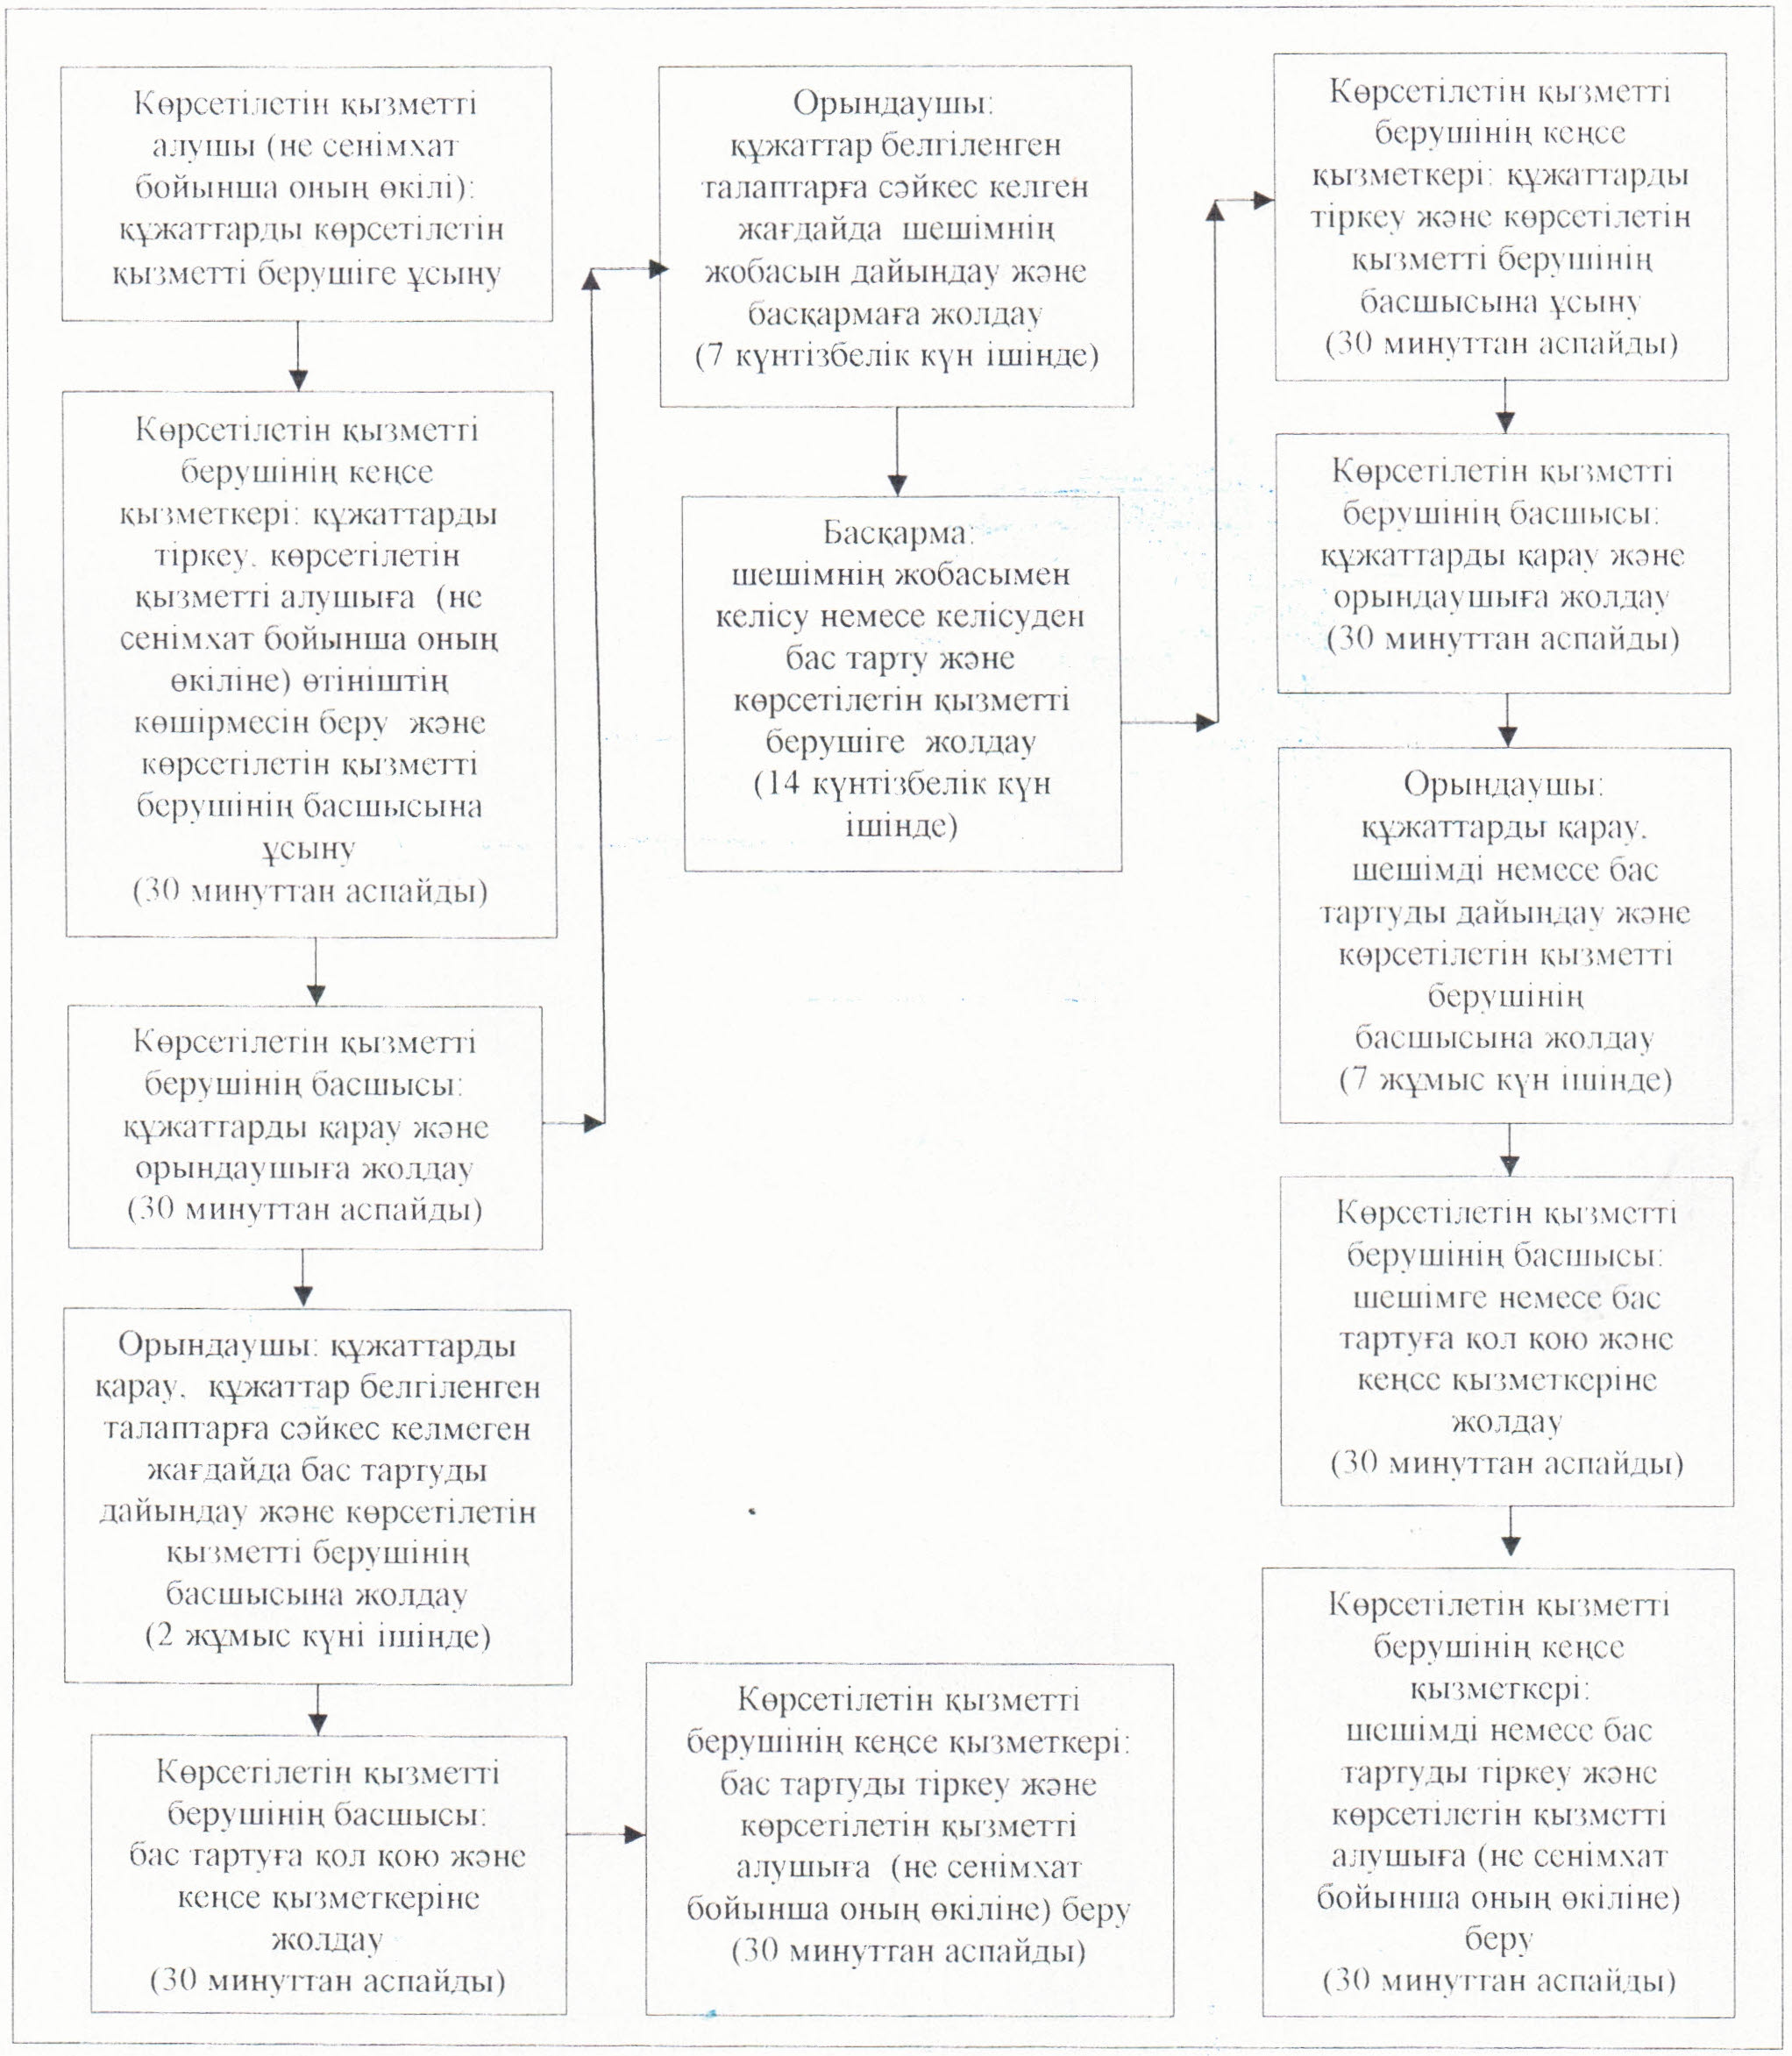

© 2012. Қазақстан Республикасы Әділет министрлігінің «Қазақстан Республикасының Заңнама және құқықтық ақпарат институты» ШЖҚ РМК